El VI Congreso Internacional de Arquitectura de Pamplona concluye hoy debatiendo propuestas para nuevos modelos de ciudad

- La Ministra de Transportes, Movilidad y Agenda Urbana, Sra. Raquel Sánchez Jiménez clausuró el congreso afirmando "queremos ciudades que atiendan a las necesidades de sus habitantes. La arquitectura es mucho más que una disciplina técnica, la arquitectura es lo que hace la ciudad."

- Expertos destacados como Mar Santamaria y Pablo Martínez, Francesc Muñoz y Carlos Solchaga, Presidente de la Fundación Arquitectura y Sociedad, protagonizan la última sesión del Congreso.

- El Premio Nobel de la Paz 2007, el economista Mohan Munasinghe cierra el congreso apuntando que “las empresas y la sociedad civil pueden ayudar a los gobiernos a identificar los problemas, cambiar los valores y poner en práctica las soluciones, especialmente a nivel de la ciudad. Los líderes comunitarios y los innovadores urbanos de las ciudades sostenibles pueden desarrollar nuevos modelos de sostenibilidad para la Ecocivilización Global del siglo XXI.”

- La clausura ha contado con la presencia de la Ministra de Transportes, Movilidad y Agenda Urbana, Sra. Raquel Sánchez Jiménez, el delegado del Gobierno Sr. José Luis Arasti Pérez, de la Presidenta del Gobierno de Navarra Sra. María Chivite Navascués, y del Alcalde de Pamplona Sr. Enrique Maya Miranda.
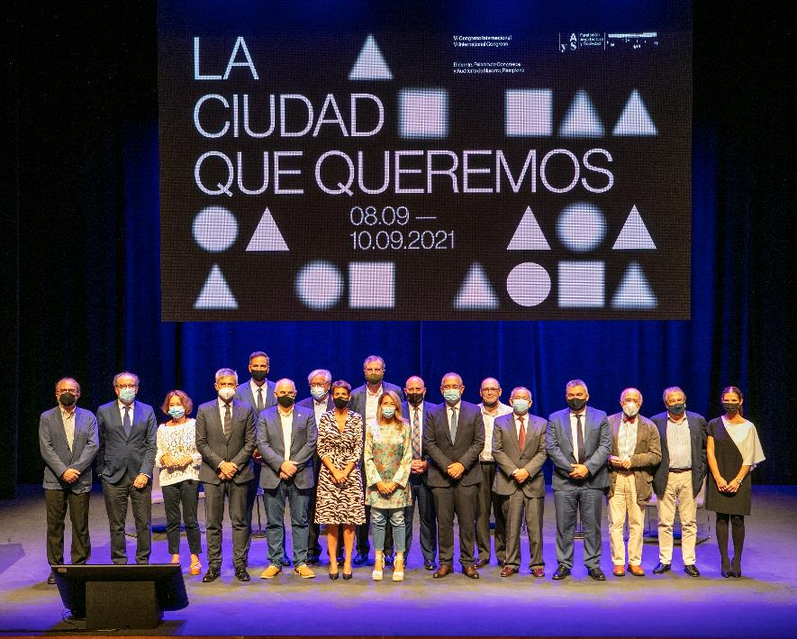

La ministra Raquel Sánchez con autoridades y patronos_Foto: ©Juan Rodríguez

Pamplona, 10 de septiembre de 2021.- Hoy se ha clausurado la VI edición del Congreso Internacional de Arquitectura de Pamplona, que lleva por título “La Ciudad que Queremos”. Durante 3 días, 16 ponentes de distintas disciplinas han expuesto su experiencia y conocimiento para reflexionar sobre los retos globales que plantea el futuro de las ciudades, desde dimensiones como la ecología, la movilidad sostenible, la equidad social, la salud y el bienestar o la humanización de los espacios públicos.

En esta ocasión el congreso ha reunido a alcaldes, economistas, reconocidos urbanistas, juristas, sociólogos, geógrafos y arquitectos que han abordado de manera global los problemas actuales de las ciudades de una manera crítica pero también con propuesta de soluciones.

El Congreso arrancó con la ponencia de la Premio Pritzker 2021 Anne Lacaton del estudio Lacaton&Vassal. En su ponencia presentó la vivienda como núcleo del bienestar social y de las políticas urbanas, y abogó por el derecho al espacio libre dentro del hogar. En su presentación afirmó que “la vivienda debe ser el pilar de cualquier política urbana.”

En esta misma jornada participó el arquitecto Dietmar Eberle, quien propone reinventar la vivienda mejorando la flexibilidad de los espacios en función del uso, reduciendo costes de producción y mantenimiento, y controlando la densidad de las ciudades y el desarrollo sostenible.

Las últimas ponencias de esta primera jornada tuvieron como protagonista al automóvil, con intervenciones del economista Philipp Rode, quien definió la ciudad post-automóvil y expuso las iniciativas que ya se están extendiendo en distintas ciudades; y del alcalde de Pontevedra, Miguel Anxo Fernández Lores, quien mostró los resultados del plan desarrollado en la ciudad para la pacificación del tráfico y aseguró que ”los coches necesarios para que
la ciudad funcione son muy pocos”.

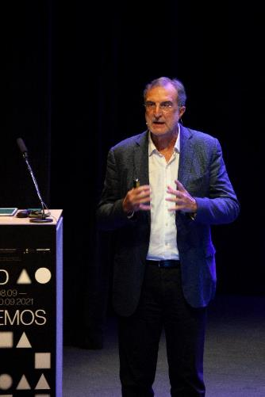
La segunda jornada se inició con la ponencia del director del Congreso, José María Ezquiaga, cuyo discurso se centró en la necesidad de compartir los recursos y espacios dentro de la ciudad, y en cómo la pandemia ha situado la salud y la seguridad como primeras necesidades del entorno urbano. Ezquiaga afirmó que “Necesitamos ciudades capaces de abordar los grandes desafíos ambientales: la renaturalización, la sostenibilidad energética, las formas alternativas de movilidad, la valorización del espacio público; y sociales: la equidad, la salud, el acceso a la vivienda, el deterioro de los barrios, la salvaguarda del patrimonio cultural… sin renunciar a la sensibilidad hacia lo local: la historia y la geografía irrepetible de cada lugar.”
El director del Congreso, arquitecto José María Ezquiaga _Foto: ©Juan Rodríguez

La arquitecta Fabienne Hoelzel, fundadora y directora de FABULOUS URBAN, mostró micro intervenciones que está desarrollando en África, como la creación de retretes portátiles, o un proyecto de regeneración para la ciudad flotante de Makoko, en Nigeria.

Por su parte el ex comisionado del Dpto. de Diseño y Construcción de la ciudad de Nueva York y profesor en Columbia, Feniosky Peña-Mora, expuso las experiencias que se están llevando a cabo en diferentes barrios de la ciudad de NY, y destacó la necesidad de respetar la cultura e historia de las comunidades en las intervenciones urbanas.

En esta edición del Congreso cabe destacar la participación del Magistrado del Tribunal Supremo, Rafael Fernández Valverde, que expuso un interesante debate acerca de la potestad de legislar en la obra pública y de la relación entre la arquitectura y el derecho.

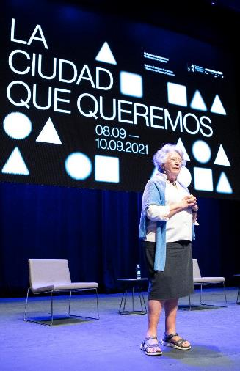
A continuación, la Catedrática de Sociología y Profesora de Investigación CSIC, Maria Ángeles Durán, aventuró un modelo de ciudad que atiende a la diversidad social, con especial énfasis en los colectivos desfavorecidos o susceptibles de discriminación, así como la atención a personas que requieren cuidados como los niños y las personas mayores.

La jornada se cerró con la intervención de Joan Clos, Presidente de Asval y Exdirector Ejecutivo de ONU-HABITAT, quien expuso una mirada histórica y una reflexión acerca de la salud en el planeamiento y la gobernanza urbana, y con la intervención de Daniel Ibáñez, arquitecto e investigador en la Universidad de Harvard, que se encuentra experimentando en la construcción con materiales y procesos de Km0.
La catedrática Mari Angeles Durán_Foto: ©Juan Rodríguez

El tercer y último día del Congreso ha contado con las intervenciones de los arquitectos Mar Santamaria y Pablo Martínez, especialistas en planeamiento urbano y data science en 300.000 Km/s. En su exposición han mostrado como el análisis en conjunto de los datos de la ciudad pueden determinar las políticas urbanas. Pablo Martínez concluyó que “las mejores decisiones las tomarán las administraciones que manejen los mejores datos”.

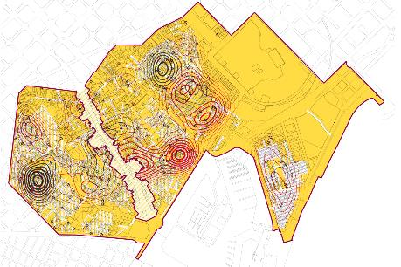

Cartrografía elaborada por 300.000km/s_Foto: 300.00km/s
El Geógrafo y director del Observatorio de la Urbanización de la Universidad Autónoma de Barcelona, Francesc Muñoz, expuso su tesis acerca del espacio urbano como territorio de gestión del conflicto y el consenso, preguntándose si la arquitectura puede modificar el comportamiento humano.

El economista Carlos Solchaga, ex ministro de Economía y presidente de la
Fundación Arquitectura y Sociedad realizó una reflexión acerca de las ciudades como motores de la recuperación económica.

Para finalizar la jornada el Premio Nobel de la Paz 2007 Mohan Munasinghe realizó una conexión desde Sri Lanka para hablar acerca de la transformación hacia ciudades sostenibles y resistentes al clima a través de un crecimiento verde inclusivo y equilibrado.

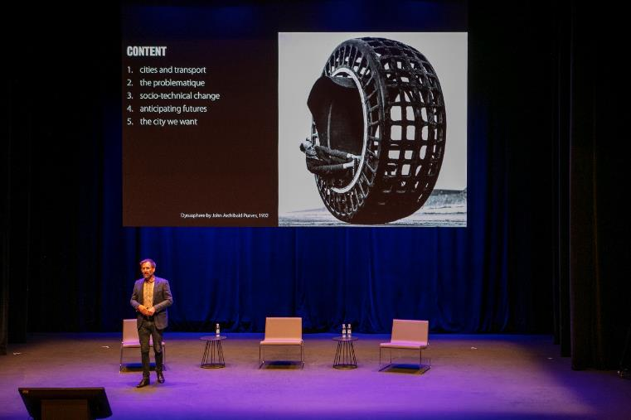

El economista Philipp Rode durante la ponencia _Foto: ©Juan Rodríguez

Esta cita internacional está organizada por la Fundación Arquitectura y Sociedad y desde sus inicios ha reunido a 11 premios Pritzker, considerados los Nobel de la arquitectura, y sitúa a Pamplona como la capital española del debate y la reflexión sobre los retos de la ciudad contemporánea.

La clausura institucional del VI Congreso Internacional de Arquitectura ha contado con la presencia de la Ministra de Transportes, Movilidad y Agenda Urbana, Sra. Raquel Sánchez Jiménez, el delegado del Gobierno Sr. José Luis Arasti Pérez, de la Presidenta del Gobierno de Navarra Sra. María Chivite Navascués, y del Alcalde de Pamplona Sr. Enrique Maya Miranda.

Por primera vez el Congreso se ha podido seguir en directo a lo largo de estos tres días a través del canal de Youtube de la Fundación Arquitectura y Sociedad. Las sesiones de cada jornada pueden verse permanentemente en:

https://www.youtube.com/user/Arquisoc

DESCARGUE PROGRAMA COMPLETO, IMÁGENES Y VIDEO EN ESTE ENLACE
https://www.dropbox.com/home/PAMPLONA%3AMAR/PUBLIC%20PRESS%20FILES/SEPTIEMBRE%2021

ACERCA DE LA FUNDACIÓN ARQUITECTURA Y SOCIEDAD

La Fundación Arquitectura y Sociedad nace en 2008 de la mano de Francisco Mangado con la vocación de acercar la arquitectura a la ciudadanía como elemento que condiciona nuestra vida en sociedad.

El Congreso Internacional es una actividad bienal de la Fundación Arquitectura y Sociedad que quiere promover un debate sobre la arquitectura y la ciudad que supere las barreras que limitan esta disciplina al ámbito arquitectónico.

Con una clara vocación cultural y analítica, desde el año 2010 ha organizado cinco congresos internacionales que han reunido a más de una decena de premios Pritzker (considerado el Premio Nobel de Arquitectura) como Renzo Piano, Herzog & De Meuron, Norman Foster o Rem Koolhaas, entre otros, con temáticas como Menos arquitectura, más ciudad (2018), Cambio de clima (2016), Arquitectura necesaria (2014), Lo Común (2012), y Más por menos (2010).

Síguenos en:

#laciudadquequeremos
#thecitywewant
#futurosurbanos
Dossier completo, imágenes y video en este enlace:
https://www.dropbox.com/sh/2hg72v6a44v3gwz/AAAuV2bECwKVQNrKNFR5XOAda?dl=0
Ariadna Cantis
Comunicación de Arquitectura y Urbanismo
Contacto de prensa:
Mar Hernández de Gracia
prensa@ariadnacantiscomunicacion.com
+34 609590512
ariadnacantiscomunicacion.com
+34 670974640
Preferences | Unsubscribe
